1. Учиться составлять с ребенком рассказ по картинке

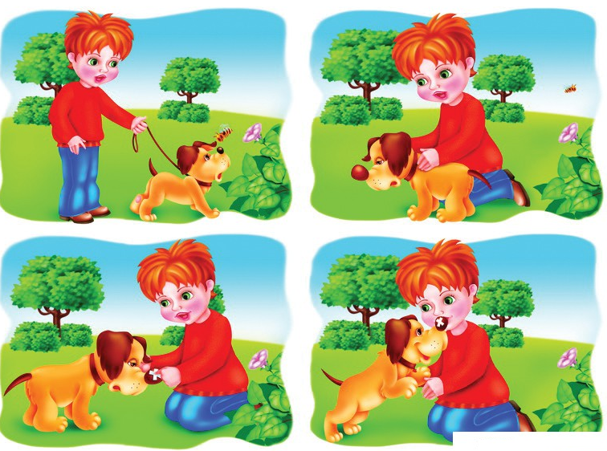

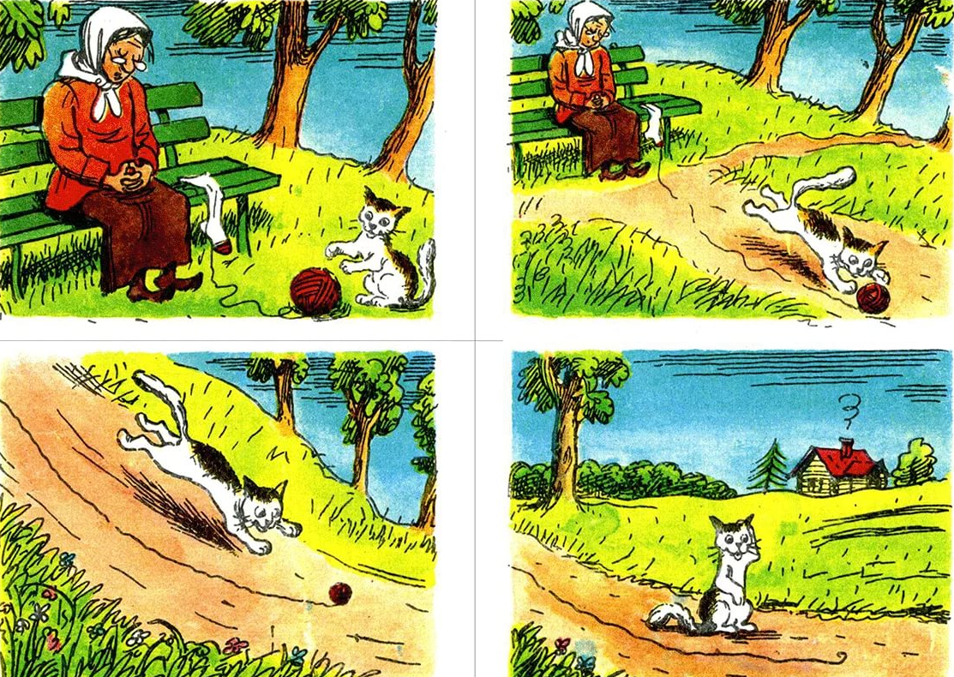

1. Игра «а я знаю 7 ….» Ребенок или родитель вместе с ним должен назвать 7 фруктов, овощей, диких животных, домашних животных, мебель, деревьев, названий цветов, ягод, транспорт, бытовая техника.
2. Игра «а я знаю 7 …» Что бывает жидким, что бывает желтого цвета, что сделано из дерева, кто и что умеет летать, у кого есть крылья… и т.д.
3. Задания на выделение лишнего предмета в ряду и ответить на вопрос «почему этот предмет или животное лишний»

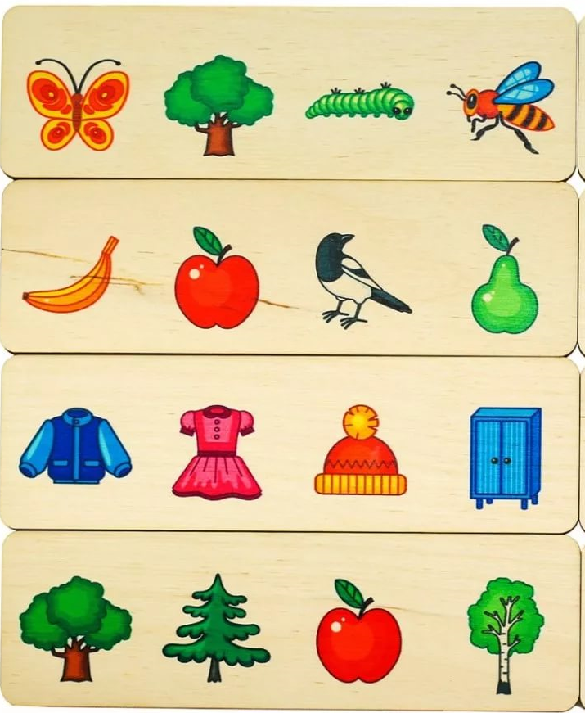 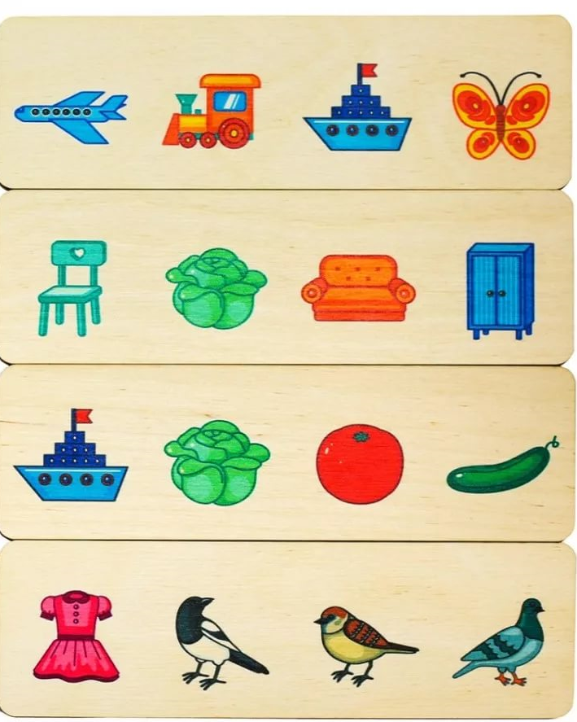

1. Уметь рассказать о диком или домашнем животном полным предложением

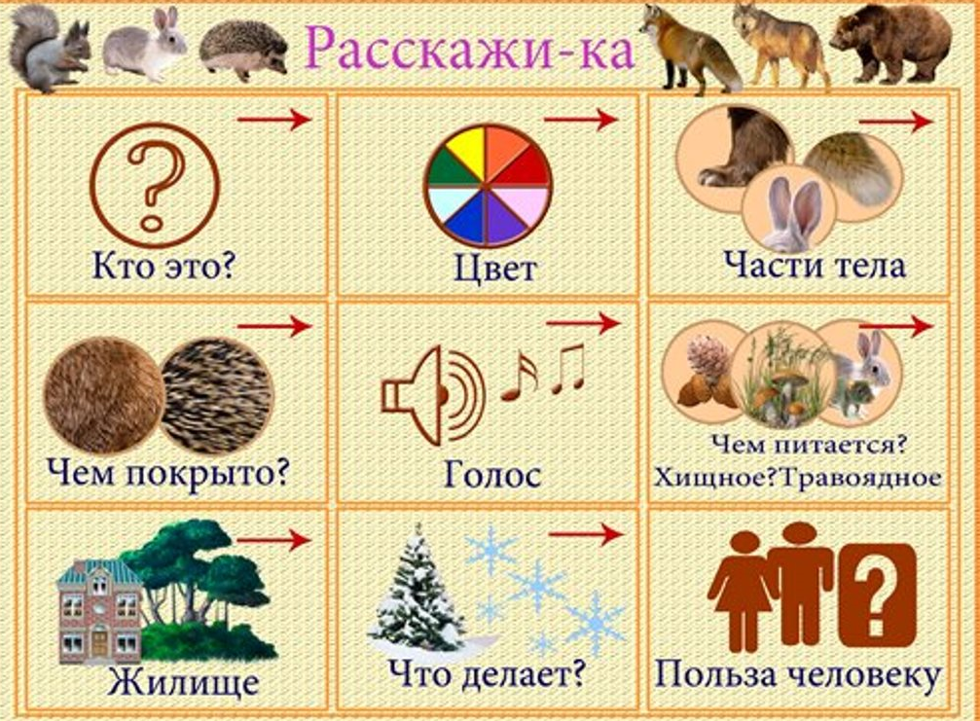

1. Уметь срисовывать простые картинки по клеточкам.